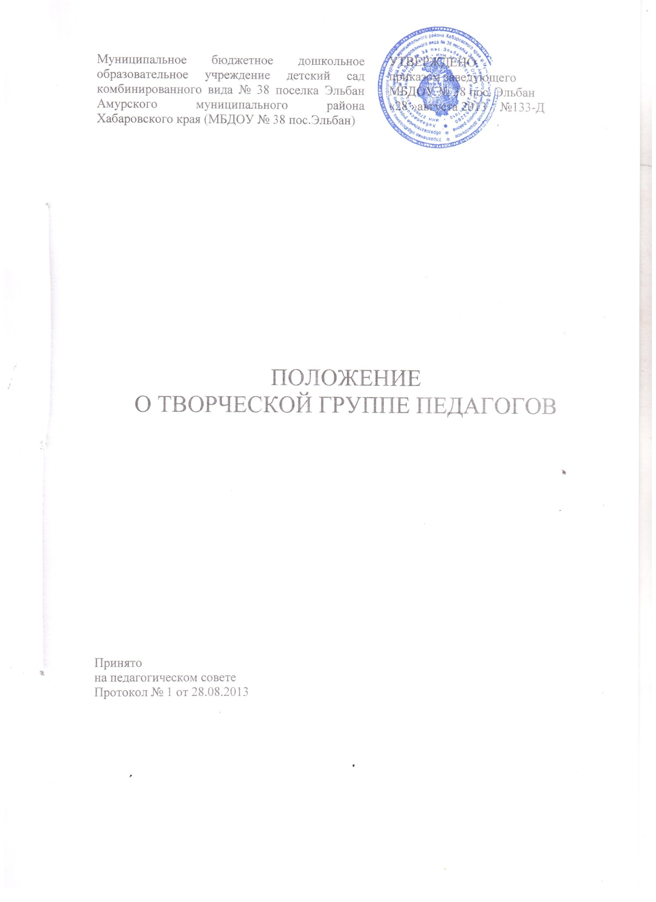

- Общие положения

1.1.Творческая группа – это профессиональное объединение педагогов, заинтересованных в форме коллективного сотрудничества по изучению, разработке, и обобщению материалов по заявленной проблеме с целью поиска путей развития изучаемой проблемы.
1.2.Творческая группа создается, реорганизуется и ликвидируется руководителем образовательного учреждения.
1.3.Творческая группа в своей деятельности руководствуется нормативно-правовыми документами в области образования и настоящим Положением.
1.4.Срок данного положения не ограничен. Положение действует до принятия нового.

2. Цели, задачи и направления деятельности творческой группы

2.1. Творческая группа создается с целью совершенствования учебно-воспитательной работы дошкольного учреждения и повышения качества обучения воспитанников Учреждения, повышения профессионального мастерства педагогов.
2.2. Задачами творческой группы являются:
- Изучение литературы и передового педагогического опыта по проблеме.
- Анализ педагогического процесса в аспекте данной проблемы.
-Проектирование совершенствования учебно-воспитательного процесса.
-Апробация новых педагогических технологий, анализ эффективности их внедрения.
- Разработка методических рекомендаций на основе полученных результатов.
- Обобщение опыта работы педагогов, распространение полученных результатов среди муниципального района.

- Организация работы творческой группы

3.1.Творческая группа создается в режиме временного творческого коллектива.
3.2.Для организации деятельности творческой группы назначается руководитель – заместитель заведующего по УВР, членами творческой группы назначаются из числа педагогов.
3.3.Творческая группа создается из наиболее опытных педагогов, проявивших интерес к проблеме.
3.4.Члены творческой группы активно участвуют в заседаниях группы, привнося свой вклад в каждое заседание. Представляют практические наработки в соответствии с темой работы группы. Выполняют творческие задания руководителя группы и коллектива педагогов.
3.5.Работа творческой группы проводится в соответствии с планом работы на текущий учебный год. План составляется руководителем творческой группы, утверждается руководителем Учреждения.
3.6.Заседания творческой группы проводятся не менее четырех раз в год.
3.7.Контроль над деятельностью творческой группы осуществляет руководитель Учреждения.

4.Документация творческой группы

4.1.Приказ о создании творческой группы.
4.2.Приказ о назначении председателя творческой группы.
4.3.Положение о творческой группе.
4.4.Материалы по анализу полученных результатов в аспекте данной проблемы.
4.5.Справки о работе над проблемой.
4.6.План работы творческой группы на текущий учебный год
4.7.Сведения о темах самообразования членов творческой группы.
4.8.Протоколы заседаний творческой группы.
4.9.Методические рекомендации.

5.О поощрении участников и руководителей творческих групп

5.1. За работу в составе творческой группы педагоги получают надбавку стимулирующего характера из фонда оплаты труда учреждения.

